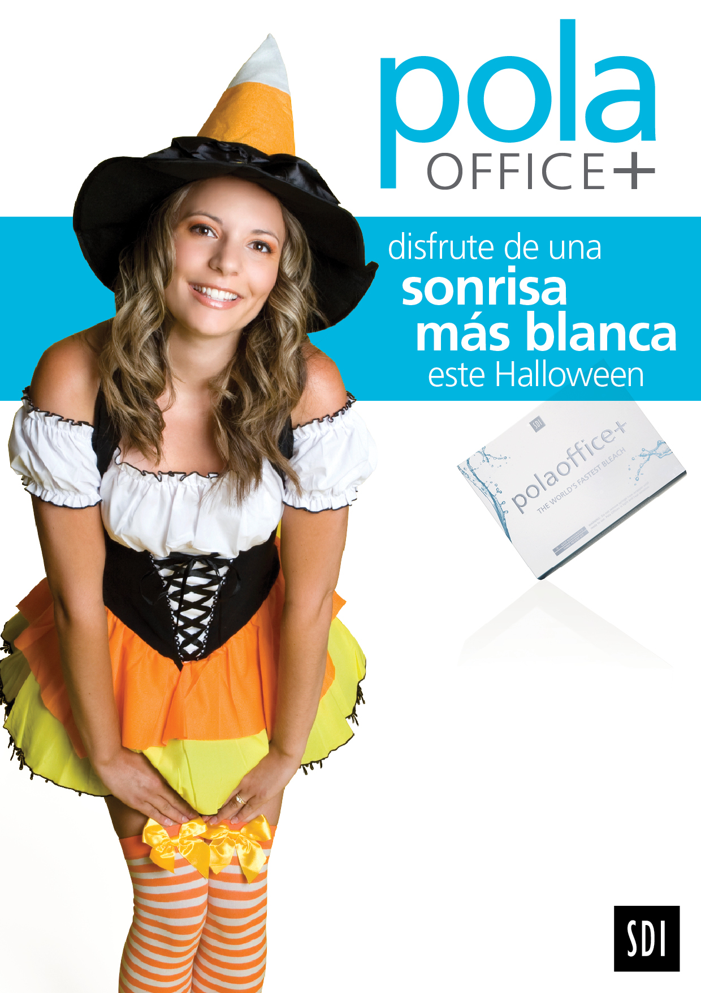
Pregunta hoy por
el blanqueamiento
de dientes Pola Office+
$200

normalmente $600

El tratamiento incluye:
• Blanqueamiento dental de aplicación profesional en el consultorio con Pola Office+.

